申请人客户认证流程
新用户注册>>
（链接地址：https://register.ccopyright.com.cn/register.html#/identity）
第一步：进入中国版权保护中心官网，点击右上角注册。
第二步：进入用户注册页面，阅读用户协议，点击【同意并继续】按钮。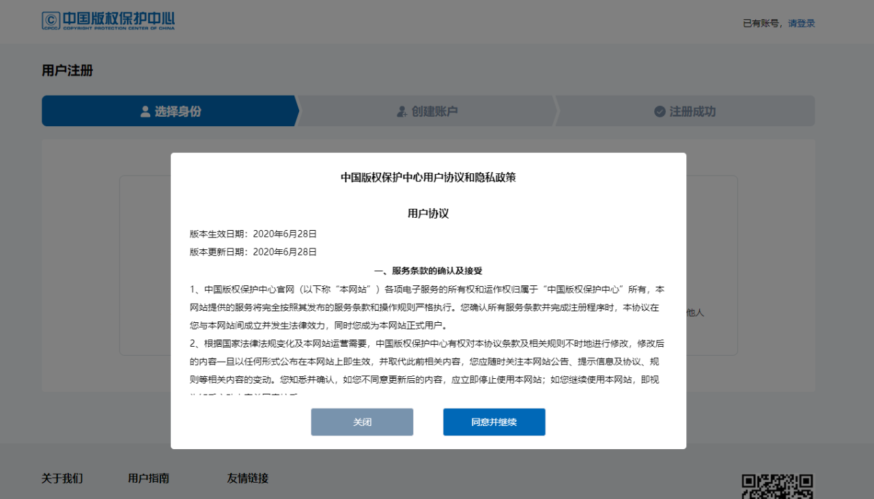
第三步：选择注册的账户身份。个人申请选择个人，公司或机构申请选择机构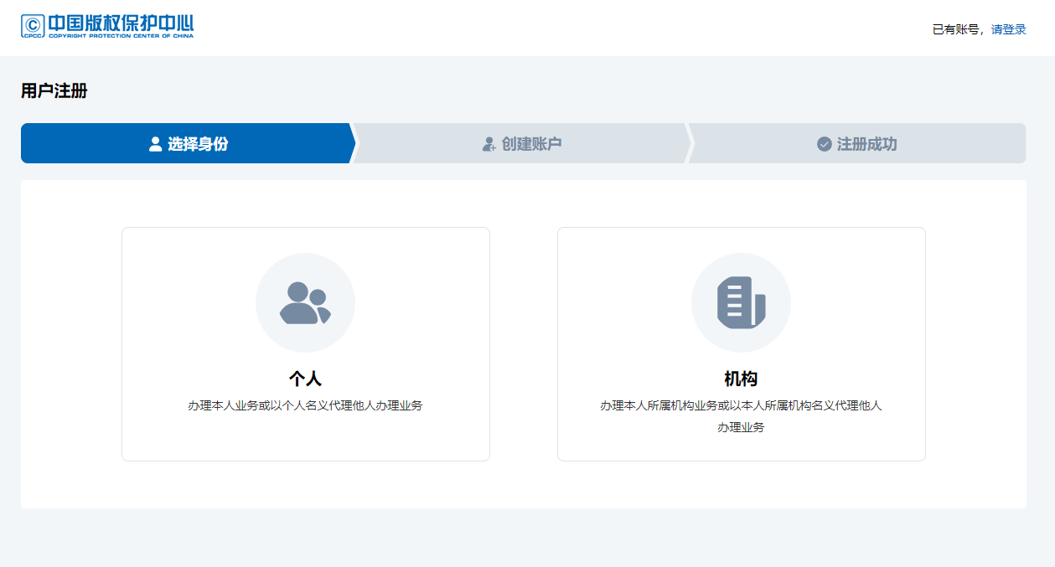
第四步：进入创建账户页面，设置账户基本信息，输入手机号后，点击发送验证码，进行安全验证，设置密码，点击【下一步】即可注册成功。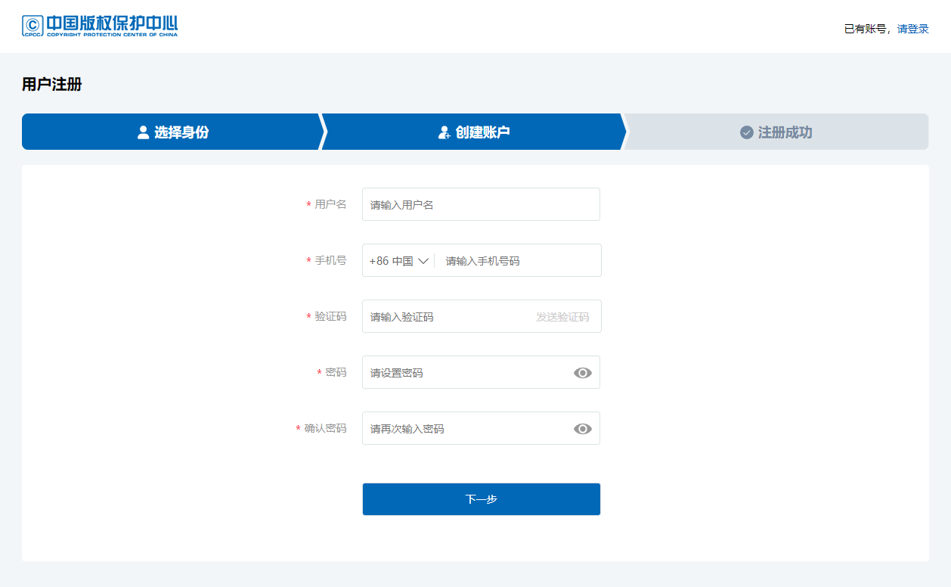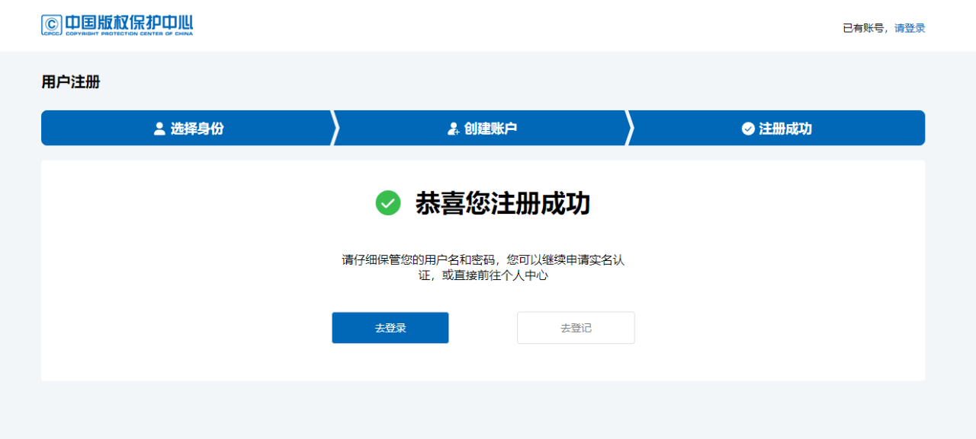实名认证流程
第一步：选择您需要办理的业务，点击【前往实名认证】按钮。
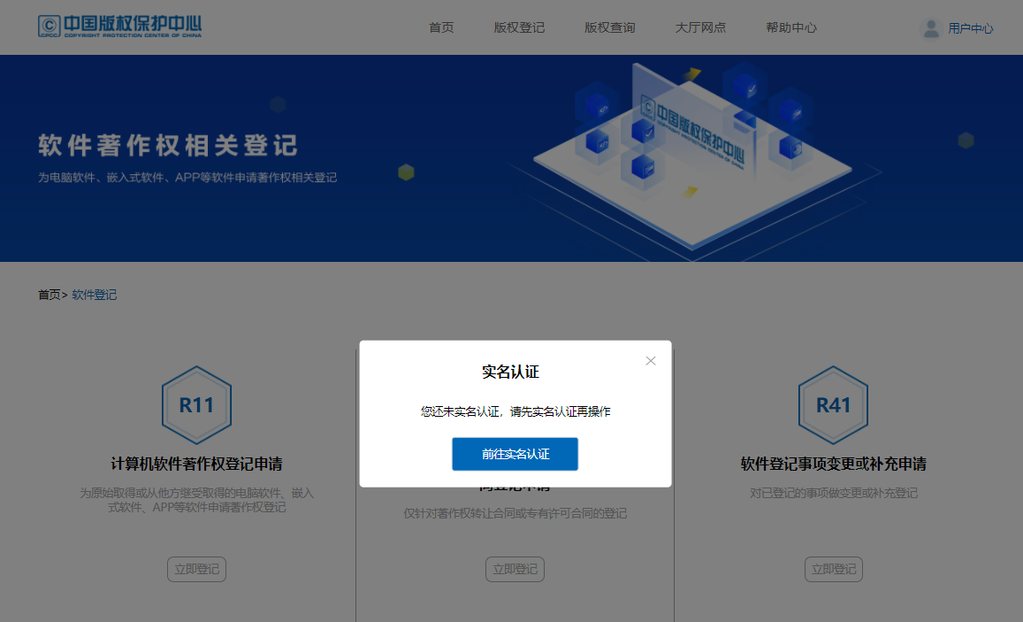

第二步：账户信息完善
新注册用户：完善账户邮箱信息，输入邮箱之后点击发送验证码，
进行安全验证。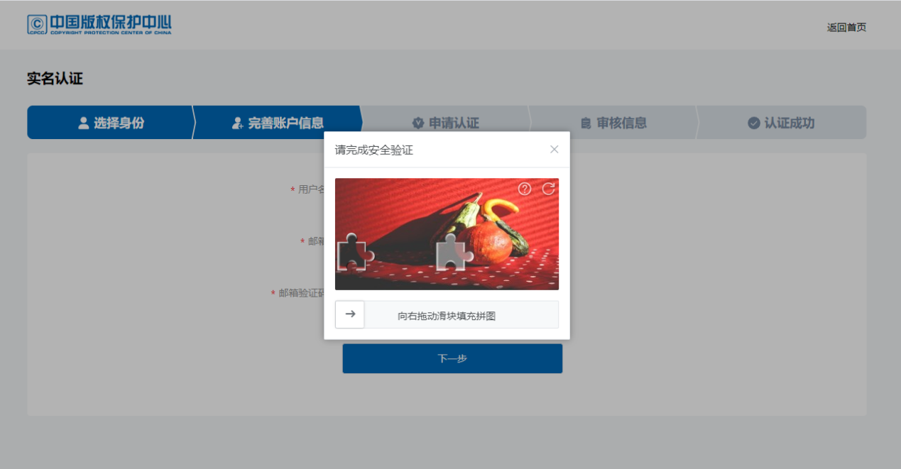
已注册用户：需要选择身份和完善账户信息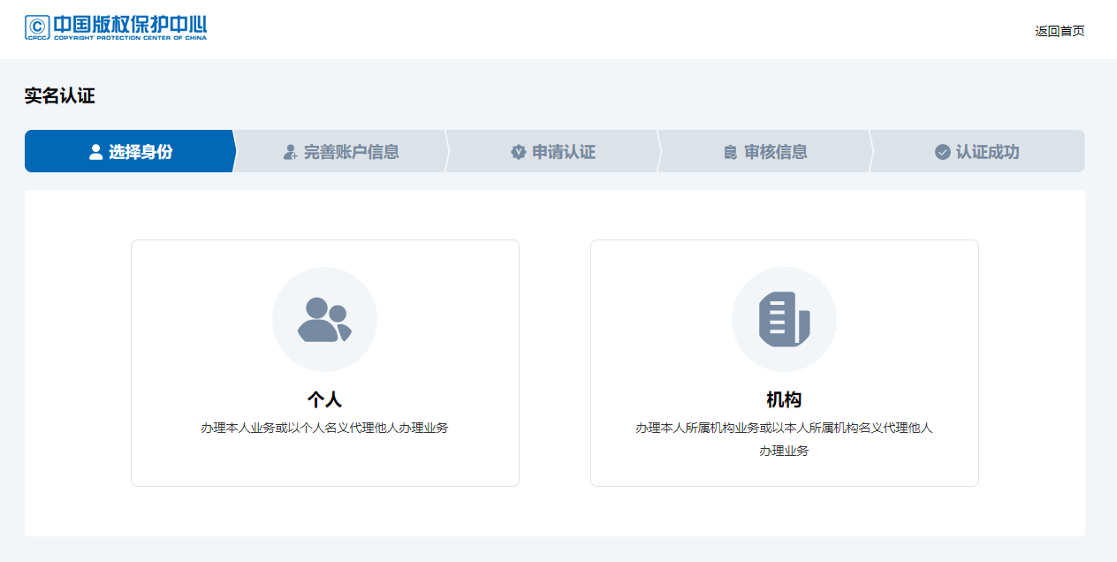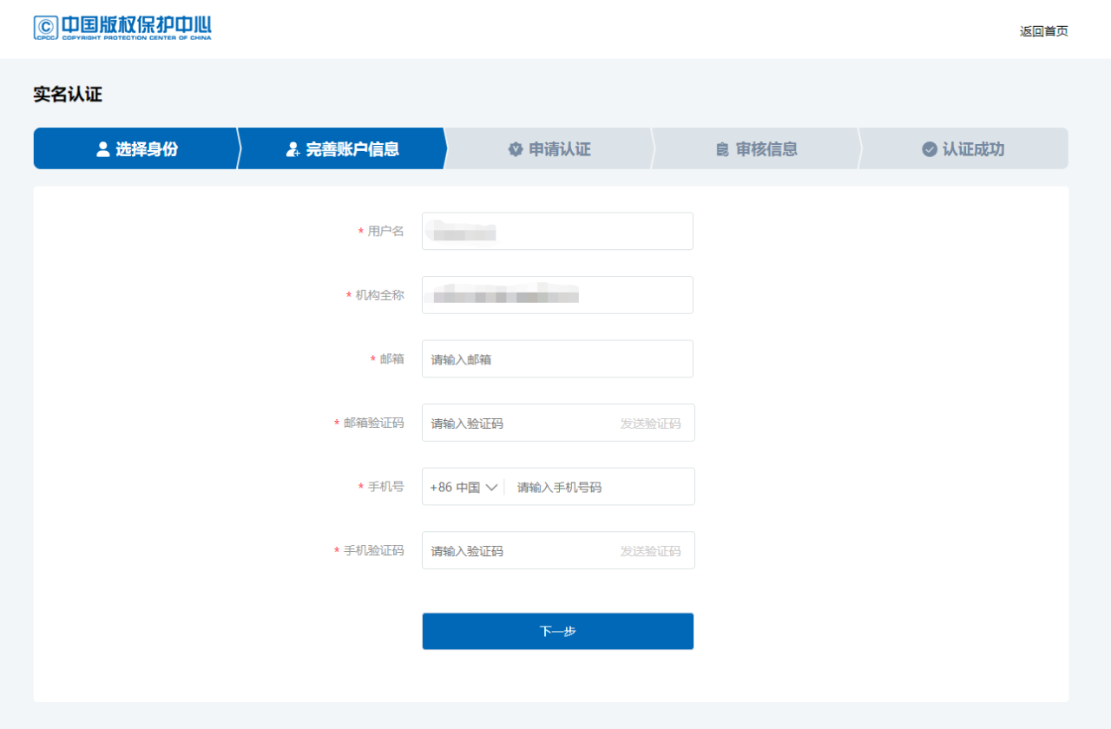第三步：填写账户实名信息，点击【下一步】提交实名认证申请。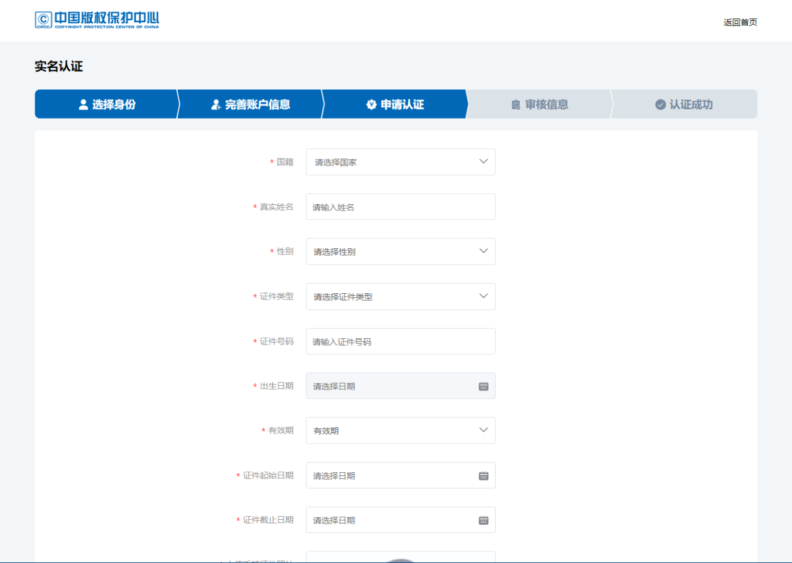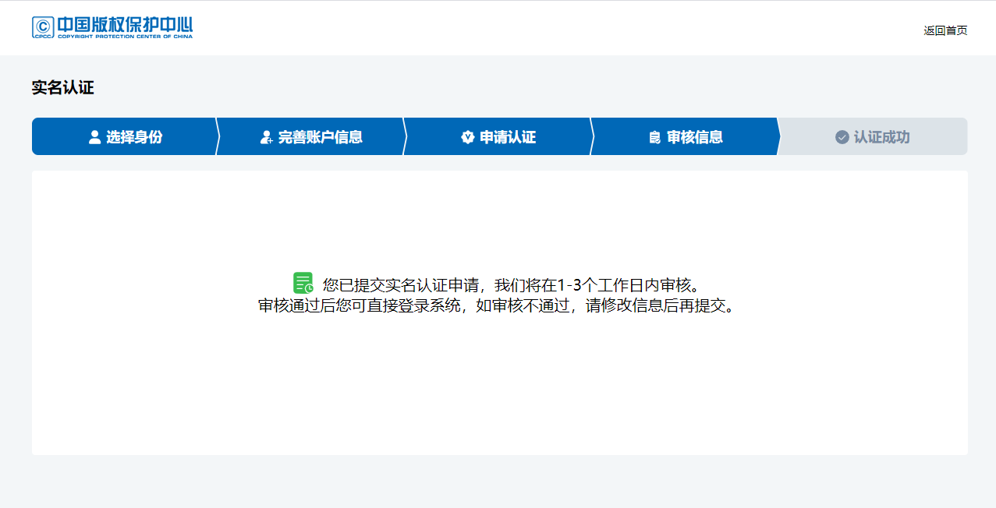第四步：在账户管理界面查看实名认证审核结果。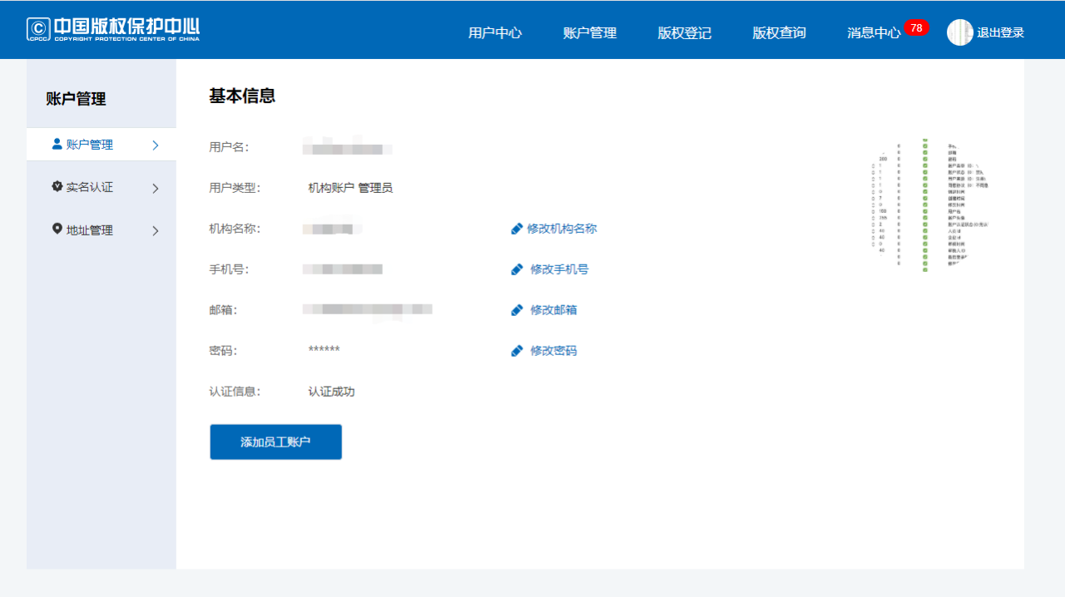
每个申请人（个人和公司）都要注册实名认证，认证成功后方可申请普通或加急，认证需要1-3工作日，代理机构填表时需要客户认证时手机号以及邮箱授权码（会提前联系发送授权码）每一个申请表需要一个授权码，现申请的每一个著作权人都需要提前自己在官方网站上进行注册自己用户名并填写客户真实信息，需要上传执照复印件和身份证复印件和本人手持身份证正面照片，联系电话必须真实有效属于著作权人。一个著作权利人只能使用一个真实手机号码不能重复使用进行注册一个手机号只能认证一个权利人手机号不可重复使用。（后期网报还需注册的手机号码发送授权码）.注册完成之后按照下方的认证流程完成认证步骤，之后才可进行软著申报流程。
备注：个人认证需要申请人手册身份证照片，照片格式必须是：jpg,png,jpeg
企业事业单位申请需要营业执照平铺正对照片。
注意：照片都必须是高清，清晰的。
如果要在照片上加水印的，水印必须是：“仅供办理中国版权保护中心各项申请使用”，不能加其他字眼。
实名认证时间是1-3天，但是现在系统初期调试等，时间有可能会有所延长。

2020年8月31日后改版需要注意：
Ie浏览器设置连接：
http://www.ccopyright.com.cn/index.php?optionid=1216

中国版权保护中心著作权登记系统（公测版）快速入口
http://www.ccopyright.com.cn/index.php?optionid=998&method=view&optionid=998&auto_id=602

2020年8月31日前录入案子登录地址（还用之前的登录名和密码）
http://apply.ccopyright.com.cn/cpcc/regquery/onlineRegisterForms.jsp

